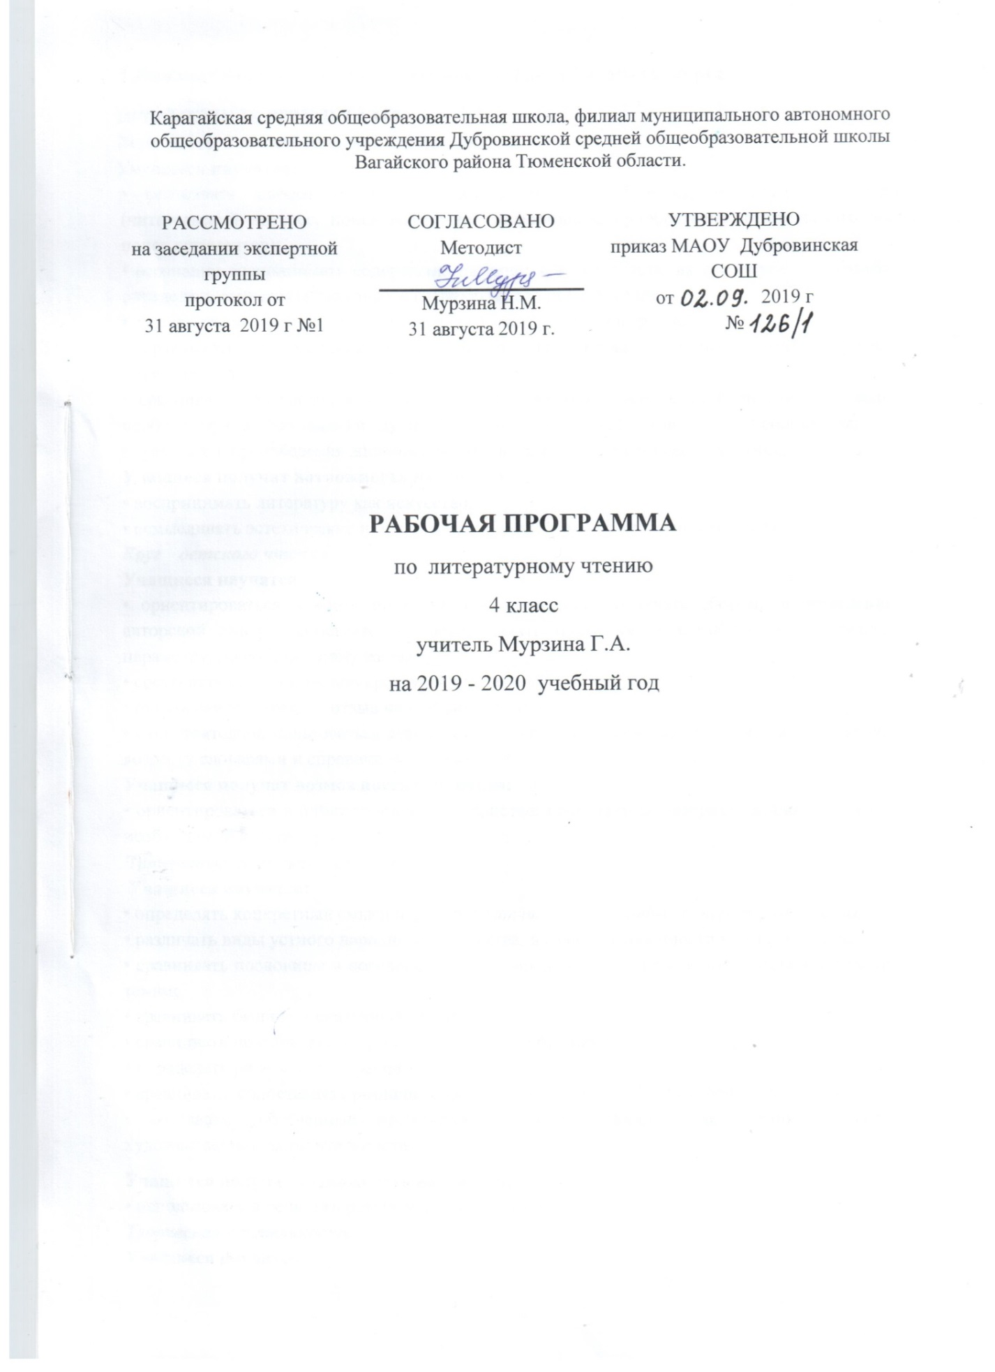

1.Планируемые результаты освоения учебного предмета, курса
ПРЕДМЕТНЫЕ РЕЗУЛЬТАТЫ
Виды речевой и читательской деятельности
Учащиеся научатся:
• осознавать значимость чтения для дальнейшего обучения; понимать цель чтения (читательский интерес, поиск возможной информации, приобретение читательского опыта, поиск аргументов);
• осознанно воспринимать содержание различных видов текста, их особенности (специфику); определять самостоятельно тему и главную мысль произведения;
• составлять рассказы на тему; представлять свои рассказы в группе;
• сравнивать произведения разных жанров; группировать их по заданным признакам; определять отличительные особенности;
• сравнивать произведения художественной и научно-познавательной литературы; находить необходимую информацию в научно-познавательном тексте для подготовки сообщения;
• сравнивать произведения живописи и литературы; готовить рассказ о картине.
Учащиеся получат возможность научиться:
• воспринимать литературу как искусство;
• осмысливать эстетические и нравственные ценности художественного текста.
Круг детского чтения
Учащиеся научатся:
• ориентироваться в книге по названию, оглавлению; отличать сборник произведений от авторской книги; самостоятельно осуществлять поиск книги в библиотеке по заданному параметру, по собственному желанию;
• составлять самостоятельно краткую аннотацию;
• писать самостоятельно отзыв на выбранную книгу;
• самостоятельно пользоваться алфавитным и систематическим каталогами, соответствующими возрасту словарями и справочной литературой.
Учащиеся получат возможность научиться:
• ориентироваться в библиотечном пространстве; пользоваться интернет-каталогом для поиска необходимой литературы.
Литературоведческая пропедевтика
Учащиеся научатся:
• определять конкретный смысл понятий: притчи, былины, мифы, литературная сказка;
• различать виды устного народного творчества; выявлять особенности каждого из них;
• сравнивать пословицы и поговорки разных народов; группировать пословицы и поговорки по темам;
• сравнивать былину и сказочный текст;
• сравнивать поэтический и прозаический тексты былины;
• определять ритм стихотворения;
• сравнивать, сопоставлять различные виды текста; называть 2—3 особенности текста;
• создавать собственный прозаический или поэтический текст, используя средства художественной выразительности.
Учащиеся получат возможность научиться:
• использовать в речи литературоведческие понятия.
Творческая деятельность
Учащиеся научатся:
• делать творческий пересказ; рассказывать от лица разных героев произведения;
• создавать свой собственный текст.
Учащиеся получат возможность научиться:
• самостоятельно делать инсценировки по прочитанным произведениям.
ЛИЧНОСТНЫЕ РЕЗУЛЬТАТЫ
• внутренняя позиция школьника на уровне положительного отношения к уроку литературного чтения и к процессу чтения; ориентация на содержательные моменты школьной действительности; выстраивание индивидуальных маршрутов для достижения образовательных целей;
• мотивация обращения к художественной книге как источнику эстетического наслаждения; мотивация обращения к справочной и энциклопедической литературе как источнику получения информации; умения осознавать роль книги в мировой культуре; рассматривать книгу как нравственную, эстетическую, историческую ценность;
• первоначальные представления о нравственных понятиях (тщеславие; гнев, самообладание; поступок, подвиг), отражённых в литературных произведениях;
•умение отвечать на вопросы: «Что такое поступок?», «Какой поступок можно назвать героическим?», «Всякого ли героя можно назвать героем?»;
• осознание ответственности человека за благополучие своей семьи, своей малой родины, своей страны;
• способность к самооценке своей работы на основе самостоятельно выбранных критериев; способность адекватно оценить работу товарища, одноклассника.
Учащиеся получат возможность научиться:
• эмпатии как осознанному пониманию чувств других людей и сопереживанию им, выражающимся в поступках.
МЕТАПРЕДМЕТНЫЕ РЕЗУЛЬТАТЫ
Регулятивные УУД
Выпускник научится:
осуществлять самоконтроль и контроль за ходом выполнения работы и полученного результата.
В области личностных учебных действий
Выпускник получит возможность научиться:
осознавать значение литературного чтения в формировании собственной культуры и мировосприятия;
профилировать свою нравственно-этическую ориентацию (накопив в ходе анализа произведений и общения по их поводу опыт моральных оценок и нравственного выбора).
Универсальные УУД
Учащиеся научатся:
• планировать своё действие в соответствии с поставленной задачей и условиями её реализации;
• осуществлять итоговый и пошаговый контроль по результату;
• оценивать правильность выполнения действия на уровне адекватной ретроспективной оценки.
Учащиеся получат возможность научиться:
• в сотрудничестве с учителем ставить новые учебные задачи;
• проявлять познавательную инициативу в учебном сотрудничестве.
Познавательные УУД
Учащиеся научатся:
• использовать разные виды чтения: изучающее, просмотровое, ознакомительное — и выбирать вид чтения в соответствии с поставленным заданием;
• преобразовывать информацию из одной формы в другую (составлять план, таблицу, схему);
• строить речевое высказывание в устной и письменной форме;
• пользоваться справочником и энциклопедией.
Учащиеся получат возможность научиться:
• осуществлять расширенный поиск с использованием ресурсов библиотек и интернет-ресурсов;
• строить логическое рассуждение, включающее установление причинно-следственных связей.
Коммуникативные УУД
Учащиеся научатся:
• участвовать в коллективной работе; планировать работу группы в соответствии с поставленными задачами;
• готовить самостоятельно проекты;
• учитывать разные мнения и стремиться к координации различных позиций в сотрудничестве;
• адекватно использовать речевые средства для решения различных коммуникативных задач, строить монологическое высказывание, владеть диалогической формой речи; создавать письменное высказывание с обоснованием своих действий.
Учащиеся получат возможность научиться:
• учитывать разные мнения и интересы и обосновывать собственную позицию;
• задавать вопросы, необходимые для организации собственной деятельности и сотрудничества с партнёрами;
• осуществлять взаимный контроль и оказывать в сотрудничестве необходимую помощь;
• адекватно использовать все речевые средства для решения коммуникативных задач.
Выпускник научится:
ориентироваться в книге по названию, оглавлению, отличать сборник произведений от авторской книги;
самостоятельно и целенаправленно осуществлять выбор книги в библиотеке по заданной тематике, по собственному желанию;
составлять краткую аннотацию (автор, название, тема книги, рекомендации к чтению) на литературное произведение по заданному образцу;
пользоваться алфавитным каталогом, самостоятельно пользоваться соответствующими возрасту словарями и справочной литературой.
сравнивать, сопоставлять художественные произведения разных жанров, выделяя два - три существенных признака (отличать прозаический текст от стихотворного; распознавать особенности построения фольклорных форм: сказки, загадки, пословицы).
читать по ролям литературное произведение;
создавать текст на основе интерпретации художественного произведения, репродукций картин художников, по серии иллюстраций к произведению или на основе личного опыта;
реконструировать текст, используя различные способы работы с «деформированным» текстом: восстанавливать последовательность событий, причинно-следственные связи.
Выпускник получит возможность научиться:
ориентироваться в мире детской литературы на основе знакомства с выдающимися произведениями классической и современной отечественной и зарубежной литературы;
определять предпочтительный круг чтения, исходя из собственных интересов и познавательных потребностей;
писать отзыв о прочитанной книге;
работать с тематическим каталогом;
работать с детской периодикой.
сравнивать, сопоставлять различные виды текстов, используя ряд литературоведческих понятий (фольклорная и авторская литература, структура текста, герой, автор) и средств художественной выразительности (сравнение, олицетворение, метафора, эпитет1);
создавать прозаический или поэтический текст по аналогии на основе авторского текста, используя средства художественной выразительности (в том числе из текста).
творчески пересказывать текст (от лица героя, от автора), дополнять текст;
создавать иллюстрации по содержанию произведения;
работать в группе, создавая инсценировки по произведению, сценарии, проекты;
создавать собственный текст (повествование–по аналогии, рассуждение – развѐрнутый ответ на вопрос; описание – характеристика героя).

2. Содержание учебного предмета, курса
Постигаем законы волшебной сказки: отыскиваем в ней отражение древних представлений о мире
Формирование общего представления о «мифе» как способе жизни человека в древности, помогающем установить отношения человека с миром природы. Представления о Мировом дереве как о связи между миром человека и волшебными мирами; представления о тотемных животных и тотемных растениях как о прародителях человека.
Волшебная сказка. Отражение древних (мифологических) представлений о мире. Герой волшебной сказки. Представление о волшебном мире, волшебном помощнике и волшебных предметах, волшебных числах и словах. Особенности сюжета (нарушение социального (природного) порядка как причина выхода героя из дома; дорога к цели, пролегающая через волшебный мир; испытания, помощь волшебного помощника, победа над волшебным миром как восстановление социального (природного) порядка и справедливости).
Отслеживание особенностей мифологического восприятия мира в сказках народов мира, в старославянских легендах и русских народных сказках.
Былина как эпический жанр (историческое повествование). Характеристика эпического (исторического) героя (победитель в борьбе с природными силами; защитник границ княжества и отечества; человек, прославляющий своими деяниями — торговлей или ратными подвигами — свое отечество).
Проникновение фабульных элементов истории (в виде примет конкретно-исторического времени, исторических и географических названий) в жанры устного народного творчества: волшебной сказки («Морской царь и Василиса Премудрая») и былины («Садко»).
Знакомимся с повествованиями, основанными на фольклоре. Обнаруживаем в былине интерес к истории, а авторской сказке- интерес к миру чувств
Авторская сказка. Сохранение структурных (жанровых и сюжетных) связей с народной сказкой и обретение нового смысла. Развитие сказочной «этики»: от победы с помощью магической силы — к торжеству ума, смекалки (в народной сказке); к осознанию ценности нравственного совершенства и силы любви (в авторской сказке).
Жизнь жанров фольклора во времени
Взаимоотношения обрядов и праздников.
Жизнь древнего жанра гимна во времени (античный гимн «Природе» и «Гимн России»): жанровое и лексическое сходство.
Народная и авторская сказка.
Учимся у поэтов и художников видеть красоту природы и красоту человека.
Сказочная повесть. С. Лагерлёф «Чудесное путешествие Нильса с дикими гусями».
Жанровые особенности, роднящие сказочную повесть с жанром рассказа: наличие нескольких сюжетных линий, многообразие событий, протяженность действия во времени, реальность переживаний героя.
Жанровые особенности, роднящие сказочную повесть с жанром сказки: сосуществование реального и волшебного мира, превращения, подвиги героя и выполнение им трудных заданий, волшебные числа и волшебные слова.
Герой сказочной повести: проявление характера в поступках и речи, развитие характера во времени. Перенесение победы над волшебным миром в область нравственного смысла: не знание волшебного заклинания, а преодоление собственных недостатков, воспитание в себе нравственных принципов помогают Нильсу вернуть себе человеческий облик.
Особенности поэзии. Выражение внутреннего мира автора посредством изображения окружающего мира. Разница картин мира, создаваемых поэтами. Общее представление об образе поэта через его творчество.
Формирование представления о разнообразии выразительных средств авторской поэзии: использование приемов олицетворения, сравнения, антитезы (контраста); лексического и композиционного повтора.
Общее представление о связи смысла стихотворения с избранной поэтом стихотворной формой (на примере классической и современной поэзии, знакомство с онегинской строфой).
Всматриваемся в лица наших сверстников, живущих задолго до нас.
Рассказ. Дальнейшие наблюдения за особенностями жанра рассказа:
а) событие в рассказе — яркий случай, раскрывающий характер героя;
б)сложность характера героя и развитие его во времени;
в) драматизм рассказа (А. Чехов «Ванька», Л. Андреев «Петька на даче», Л. Улицкая «Бумажная победа»);
г)формирование первичных представлений о художественной правде как о правде мира чувств, которая может существовать в контексте вымысла и воображения;
д)выразительность художественного языка.
Пытаемся понять, как на нас воздействует красота.
Биография автора художественного произведения. Начальные представления о творческой биографии писателя (поэта, художника):
А) роль конкретных жизненных впечатлений и наблюдений в создании художественного произведения;
Б)участие воображения и фантазии в создании произведений;
В)диалоги с современным московским детским писателем и современными художниками (авторами иллюстраций к учебнику); детские вопросы к авторам и ответы на них.
Обнаруживаем, что у искусства есть своя особенная, правда.
Литература в контексте художественной культуры. Связь произведений литературы с произведениями других видов искусства: с живописными и музыкальными произведениями.
Дальнейшее формирование культуры сравнительного анализа произведений, принадлежащих к разным видам искусства: произведения сравниваются не на основе их тематического сходства, а на основе сходства или различия мировосприятия их авторов (выраженных в произведении мыслей и переживаний).
Убеждаемся, что без прошлого у людей нет будущего. Задумываемся над тем, что такое отечество.
Библиографическая культура. Дальнейшее формирование умений ориентироваться в книге по ее элементам («Содержание» и «Оглавление» книги, титульный лист, аннотация. сведения о художниках-иллюстраторах книги). Формирование умений составлять аннотацию на отдельное произведение и сборник произведений. Представление о собрании сочинений. Использование толкового и этимологического учебных словарей для уточнения значений и происхождения слов, встречающихся на страницах литературных произведений.
Представление о библиографическом словаре (без использования термина). Использование биографических сведений об авторе для составления небольшого сообщения о творчестве писателя или поэта.
Формирование умений выбирать книги в библиотеке на основе рекомендованного списка. Справочники, энциклопедии, периодические издания для детей
Человек в мире культуры. Его прошлое, настоящее и будущее.
Умения и навыки чтения и говорения. Совершенствование навыков выразительного и осмысленного чтения. Дальнейшее развитие навыков свободного владения устной и письменной речью.
Формирование культуры предметного общения:
А) умений целенаправленного доказательного высказывания с привлечением текста произведения;
Б) способности критично относиться к результатам собственного творчества;
В) способности тактично оценивать результаты творчества одноклассников.

3.Тематическое планирование с указанием количества часов, отводимых на освоение каждой темы
Содержание | Кол-во часов
1. Постигаем законы волшебной сказки: отыскиваем в ней отражение древних представлений о мире | 13
2. Знакомимся с повествованиями, основанными на фольклоре. Обнаруживаем в былине интерес к истории, а авторской сказке- интерес к миру чувств | 12
3. Учимся у поэтов и художников видеть красоту природы и красоту человека. | 12
4. Всматриваемся в лица наших сверстников, живущих задолго до нас | 14
5. Пытаемся понять, как на нас воздействует красота. | 20
6. Обнаруживаем, что у искусства есть своя особенная, правда. | 13
7. Убеждаемся, что без прошлого у людей нет будущего. Задумываемся над тем, что такое отечество. | 11
8. Человек в мире культуры. Его прошлое, настоящее и будущее | 7
Итого | 102

